CH 12 不确定性
一、效用函数
1、效用函数：
假设： c1，c2，——状态1、2下的消费，
π1，π2 ——状态1、2发生的概率（π1+π2=1）
那么， 效用函数 ——u(c1，c2，π1，π2)。
2、例子：
（1）柯布—道格拉斯效用函数：u(c1，c2，π1，π2) = 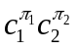——效用取决于非线性的消费模式(c1，c2)。
单调变换：ln u(c1，c2，π1，π2) = π1ln c1+π2 ln c2 ——是相同的偏好。
（2） 期望值效用函数： u(c1，c2，π1，π2)=π1 c1 +π2 c2，
（3）※ 期望效用函数=冯·诺依曼-摩根斯坦效用函数——效用函数的简单例子：在不确定下，最优选择。
u(c1，c2，π1，π2) = π1v (c1) +π2 v (c2) （0<π1、π2 <1，π1 +π2 = 1）
——在不确定下的效用函数=在各种状态下的效用函数的加权平均。
——若π1=1，则v (c1)，是状态1下的确定的消费效用。
若π2 =1，则v (c2)，是状态2下的确定的消费效用。
∴π1v (c1) +π2 v (c2)，是消费模式(c1，c2)的平均效用或期望效用。
性质：① 形式上是相加的：
非线性、正单调变换→变换后的效用函数，仍表示原偏好，但不是期望效用函数。
π1ln c1+π2 ln c2，是期望效用函数；
，是π1ln c1+π2 ln c2的单调变换，表相同偏好；但不是相加形式，∴不是期望效用函数。
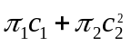，不是期望效用函数。
② 正仿射变换：u(c1，c2，π1，π2)= π1v (c1) +π2 v (c2)，
经过“v(u) = au + b (a>0)”变化后，v(u)仍有相同的偏好，且是期望效用函数。
正仿射变换，是正单调变换的特殊形式；期望效用函数，只可以正仿射变换。除了正放射变换，其他单调变换都不再具有“期望效用函数”的性质。
③ 线性：期望效用函数是概率的线性函数
假设：c1，c2，c3——不同自然状态下的消费；
π1,π2,π3——自然状态发生的概率。
独立性假定——在一种自然状态下，做出的选择，独立于，在另一种自然状态下，做出的选择。
那么：期望效用函数 —— u(c1，c2，c3)= π1u (c1) + π2 u (c2) + π3 u (c3)
期望效用函数 —— 两种商品间的替代率，与第三种商品的数量无关。
如：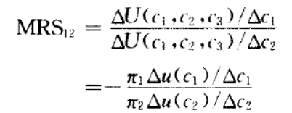
二、※风险类型
假设：一人有10元，他要赌博，赚5元的概率是50%，输5元的概率是50%，
∴ 财富的期望值=0.5*15+0.5*5=10
财富的期望值效用= u(10)。
财富的期望效用 =0.5u(15)+0.5u(5)。
若：财富的期望值效用>财富的期望效用——风险厌恶。
若：财富的期望值效用<财富的期望效用——风险偏好。
若：财富的期望值效用=财富的期望效用——风险中性。
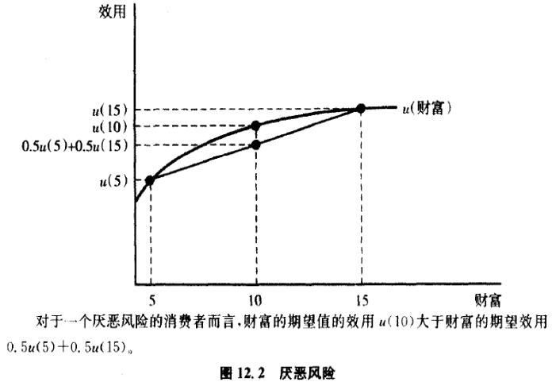  风险厌恶者的效用函数是凹的；  斜率随财富的增加而变小，即平坦。 | 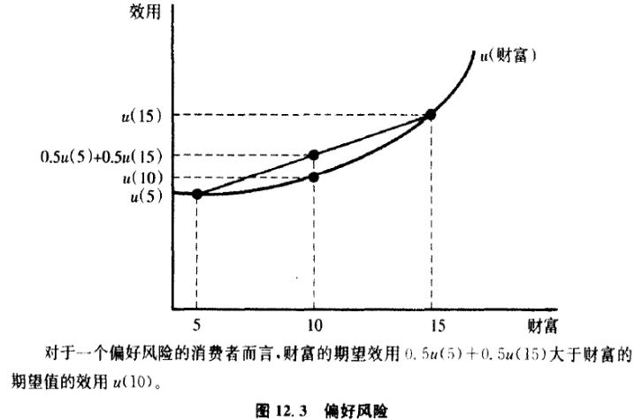  风险偏好者的效用函数是凸的；  斜率随财富的增加而变大，即陡。
凹函数：  （1）f [λx1+(1-λ)x2] ≥ λf(x1) + (1-λ)f(x2) λ∈(0,1)  （2）在区间上，f’’(x) ≤ 0。  严格凹函数，f’’(x) ＜ 0。, | 凸函数：  （1）f [λx1+(1-λ)x2] ≤ λf(x1) + (1-λ)f(x2) λ∈(0,1)  （2）在区间上，f’’(x) ≥ 0。  严格凸函数，f’’(x) ＞ 0。
拉格朗日中值定理： （斜率相等） | 如果，f(x)在（a，b）上可导，在[a,b]上连续，  那么，必有一ξ∈[a,b]，使得f '(ξ)=[f(b)-f(a)]÷(b-a)
结论：效用函数的曲率——消费者对风险的态度：
效用函数是线性——风险中性者（对角线）
3、例子——保险
（1）或有消费：在不确定条件下的消费。比如：保险。
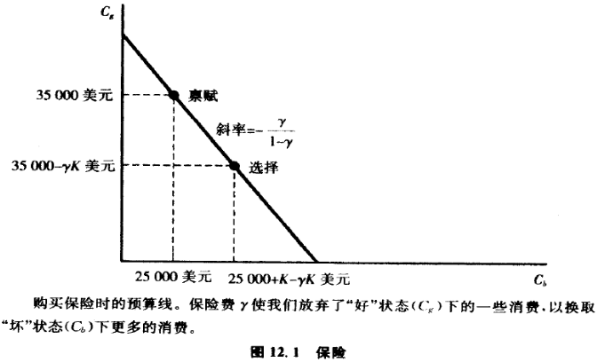 | 1、或有消费的禀赋：保险费γK，购买保险金额K：  坏状态——发生损失——25000元——（K-γK）。  好状态——不发生损失——35000元—— （-γK）。  2、过禀赋点的预算线的斜率：  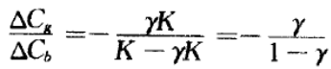  3、无差异曲线的形状是凸的：  ——在每种状态下，保持相同数量的消费，不愿意在一种状态下消费很多，在另一种状态下消费很少。  5、最优选择：切点——边际替代率=价格比。

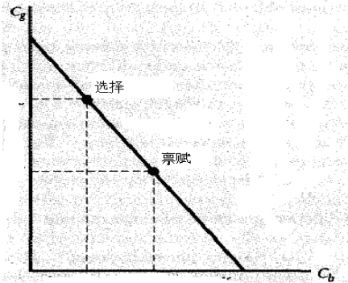 | 怎样才能达到禀赋点左侧的消费点？必须转嫁风险。  禀赋点：风险发生情形下的消费量，风险不发生情形下的消费量。  如果，最优选择点在禀赋点左侧，意味着，与禀赋相比，在坏状态（风险发生）下，消费量Cb减少了；在好状态（风险不发生）下，消费量Cg增加了。  怎样才能做到这一点？只要你是这种风险的购买者（或者说你销售承保该风险的保险）。  为什么？因为比如别人转嫁价值 1000元的风险给你，你收取 100 元钱。如果风险不发生，你的财富增加了 100 元，你的 Cg加了；如果风险发生，你要赔偿别人 1000 元，因此，你的 Cb与禀赋相比减少了。
假设，初始财富：w；可能损失：R；损失概率λ=1%。
保险费：γK；保险金额：K。
好状态：不发生损失 ——财富：c1=w –γK
坏状态： 发生损失 ——财富： c2=w – R +（K –γK）
那么，期望效用：U(K)= (1-λ) V(w-γK)+ λV[w - R+(1-γ) K]
对K求导：U’(K)= -γ(1-λ) V’(w-γK)+ (1-γ) λV’[w - R+(1-γ) K]
如果：γ= λ
那么： V’[w - R+(1-γ) K] - V’(w-γK) = 0
∴ K=R
∴ 只要保费率公平，那么，他会选择全保险。
4、降低风险
（1）资产多样化
分散投资，资产报酬率可以更具确定性，这更适合风险厌恶者。
如果两项资产完全负相关，这样的组合可以大大降低风险。但是，这样的资产很难找；只要资产价格的变化不完全正相关，就能从多样化投资中获益。
（2）购买保险
购买保险，部分转移风险，达到风险分散的目的。金融机构、保险公司、股票市场等，为消费者提供了风险分散的途径。
（3）获得更多信息

题：
1、一个厌恶风险的人面临以下两项选择： 25%概率得到1000元， 75%得到 100元；二是确定得到325元。他应该选择哪一个?如果第二项选择中的金额改为320元，他应该选择哪一个?
①风险厌恶者，因此他的期望效用函数为凹的，所以他会选择确定情形下的 325 元而不会选择赌博。
②无法判断 u(320)和0.25u (1000) + 0.75 u(100) 哪个更大。
如果消费者非常厌恶风险，期望效用函数会向下凹得更厉害，此时他会选择 320 元这种确定的报酬。
如果消费者厌恶风险，但不是非常厌恶（图形趋近于线性，即趋近于风险中性），消费者会选择赌博。
因此，无法给出明确的答案，他到底选择哪个，取决于他的期望效用函数凹的程度。
2、画出描述下列行为的效用函数曲线：赌博额较小时是风险爱好的，赌博额较大时是风险厌恶的。
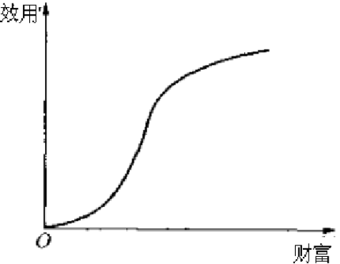
3、为什么同一个社区的人对于洪水损害比火灾损害更难相互承保？
【复习内容】互助保险；独立性假设
【参考答案】互助保险，重要的前提：独立性。以火灾为例，一家失火另一家未必失火，因此这两个事件是独立的。
然而洪水灾害，独立性不成立，洪水一冲一片，所以很难相互承保。但这也不是绝对的，比如我们以沿江沿海地区为例，因为这些地区涉及很多省份，有可能今年某省份发生洪灾，另外的省份不发生。这种情形下，独立性的假设得以保证，这些省份可以互相承保洪水灾害。

